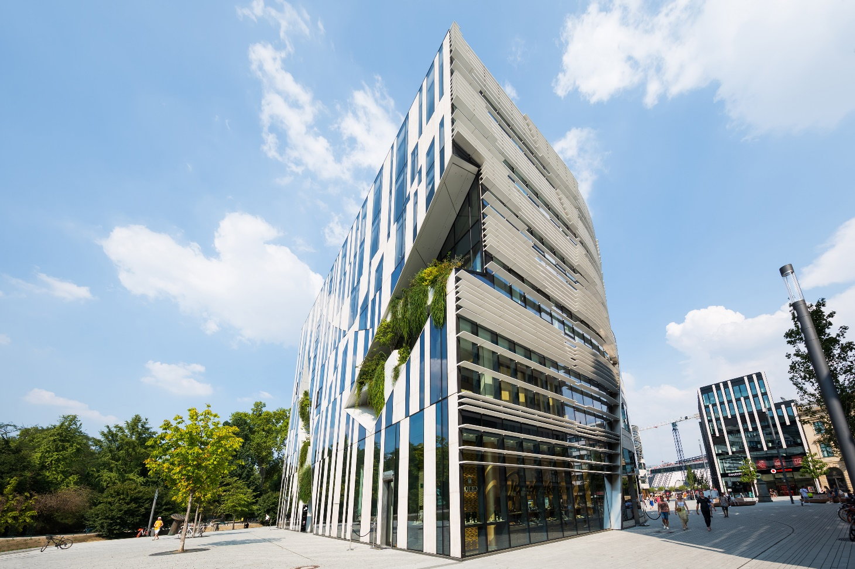

Bild: Copyright Tholl GmbH

07.10.2019

Art-Invest Real Estate Management GmbH & Co. KG verlängert Facility-Management-Vertrag mit der Tholl GmbH

Nach erfolgreicher Übernahme des Facility-Managements im Objekt Kö-Bogen Düsseldorf im April 2018 haben Art-Invest Real Estate und Tholl FM ihren Vertrag um weitere 2 Jahre bis 2021 verlängert. Der Auftrag umfasst – unter anderem aufgrund der hochkomplexen technischen Anlagen und exklusiven Mieterstruktur – ein sehr breites, anspruchsvolles Dienstleistungsportfolio des Facility-Managements.

„Wir freuen uns sehr, dass wir unsere erfolgreiche Partnerschaft fortführen können. Ich bedanke mich bei allen Mitarbeiterinnen und Mitarbeitern, die zu diesem Erfolg beigetragen haben“, so Christoph Tholl, Geschäftsführer der Tholl GmbH.

„Wir blicken auf eine erfolgreiche Zusammenarbeit zurück, die wir gerne fortsetzen“, sagt Andreas Stolz, Head of Asset Management bei der Art-Invest Real Estate GmbH & Co. KG.

Kontakt Pressemitteilung
Tholl GmbH
Geschäftsadresse:
Tiefenbroicher Weg 16
40472 Düsseldorf
Tel: +49 211 23850 331
E-Mail: s.flahs@tholl-gmbh.de

